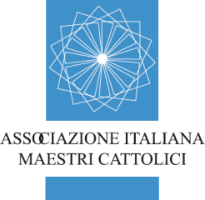
Associazione Italiana Maestri Cattolici
Sezione di Tolentino
Corso di formazione:
I COMPITI DI REALTA’ PER UN APPRENDIMENTO SIGNIFICATIVO NELLA SCUOLA

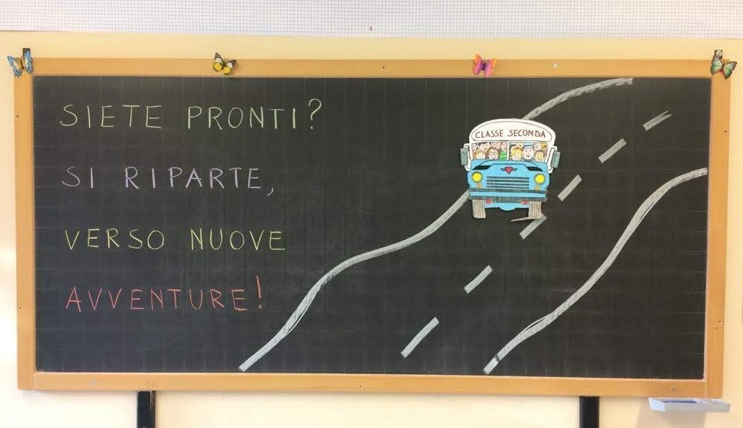
Presso Istituto Comprensivo “G. Lucatelli” Tolentino
(dalle 16,45 alle 18.45)
Programma:

21-11-2019 “Costruire compiti di realtà nella progettazione per competenze.”
(Relatore: Dott.ssa Fabiola Scagnetti)

16-01-2020 “Compiti di realtà: valutazione, autovalutazione e rubriche valutative.”
(Relatore: Dott.ssa Anna Maria Foresi)

20-02-2020 “Il compito di realtà in ambito linguistico: andiamo in scena!”
(Relatore Dott. Sauro Savelli)

19-03-2020 “Il Compito di realtà in ambito matematico e scientifico.”
(Relatore Dott.ssa Martina Prosperi)

16-04-2020 “Il compito di realtà in ambito storico geografico”
(Relatore Dott.ssa Sabrina Ricciardi)

La frequenza è gratuita e aperta a tutti.

Al termine del Corso sarà rilasciato un attestato di partecipazione ai docenti che avranno partecipato al 75% del totale delle ore.
Per informazioni: Giuliana 0733 966109; Veralilia 0733 906517

La Presidente Sezionale
Giuliana Vissani

